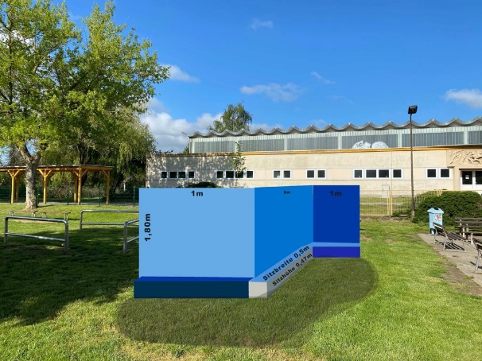
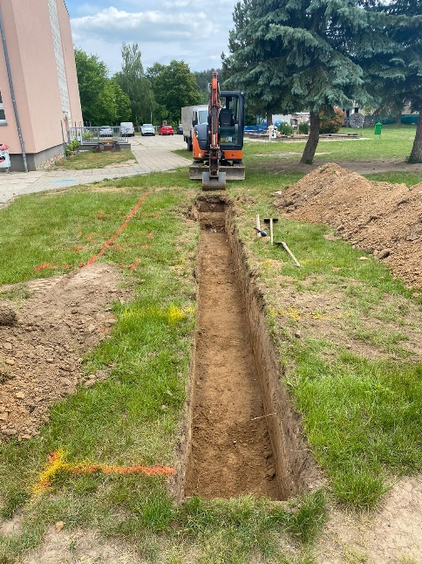
Erasmus+ Projekt My School, My Life 2018 – 2020
Die Schülerinnen und Schüler, die an dem Projekt teilgenommen haben, bedanken sich bei der Firma Binas Bau und ganz besonders bei Herrn Sittig für die hervorragende Arbeit und Unterstützung!
von der Idee

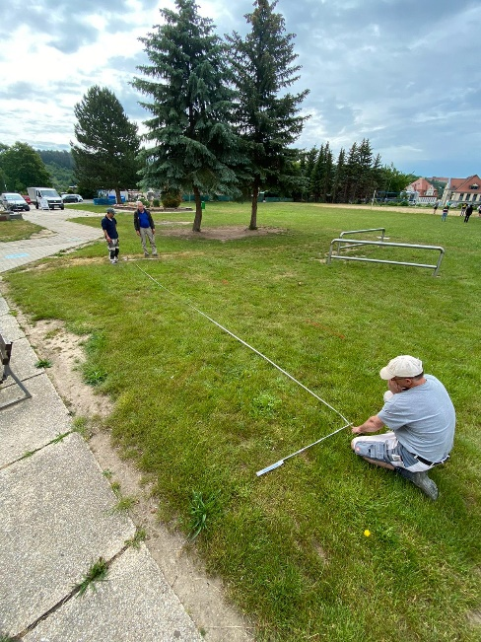

über den Bau

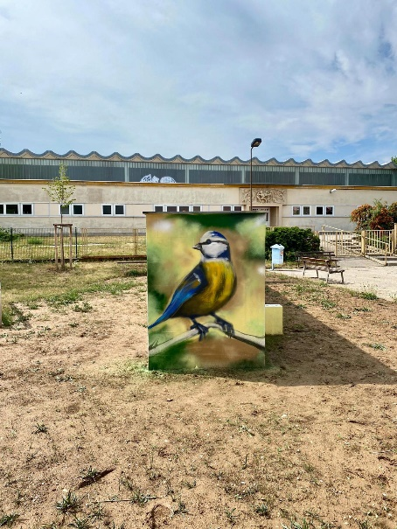
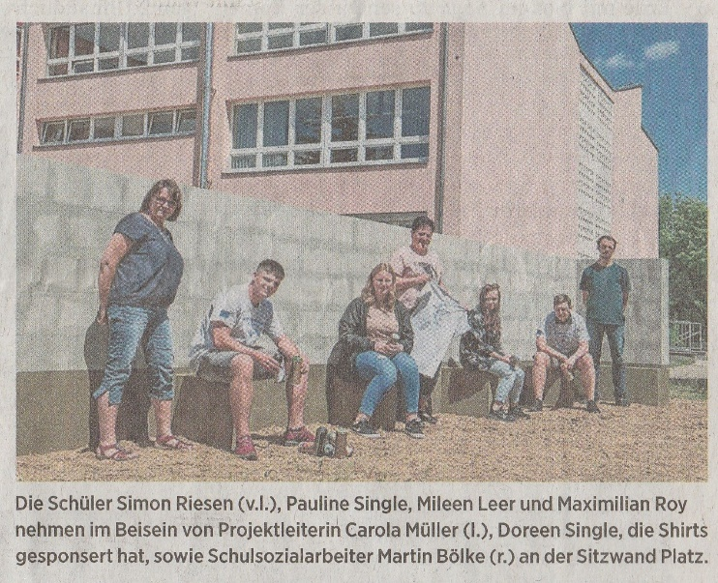

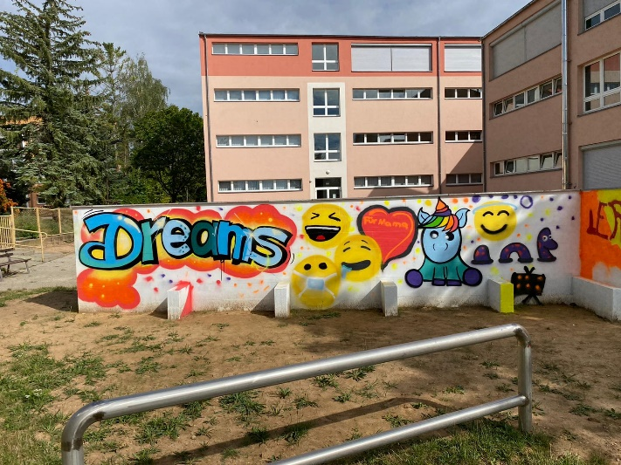
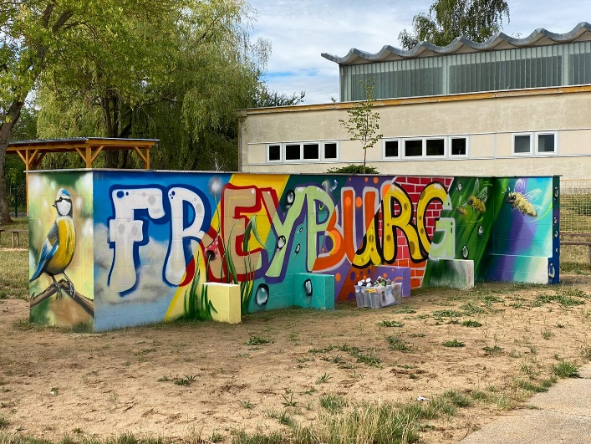

zur Gestaltung

